Stereo-visie

Dennis Zejnilovic 1098617
Tom Heijmans 1079471
Ali Haimed 1103776
Fabio Wolthuis 1093379

In dit project is een van de doelen om de afstand te bepalen tussen het gedetecteerde object en de camera. In dit verslag worden gedacht aan deze eisen:
- De afstand van het gedetecteerde object naar de camera heeft een nauwkeurigheid van < 5cm
- De afstand wordt bepaald door het gebruik te maken van een camera, of eventueel meerdere
- De afstand kan correct bepaald worden van meerdere gedetecteerde objecten tegelijkertijd
Met de deze opgestelde eisen wordt er in dit verslag de afstandsbepalingsmethode stereovisie-geometrie behandelt en hoe dit toegepast wordt rondom het project van het detecteren van objecten door middel van Optische waarneming.

Principe Stereovisie
Stereovisie is een techniek in computervisie die 2 of meer camera’s die op verschillende vaste punten geplaatst zijn om de diepte in te schatten (oftewel de afstand) om menselijk binoculair zicht te stimuleren. Het maakt de perceptie van diepte mogelijk door overeenkomstige pixels in de beelden te identificeren die van elke camera zijn gemaakt. We pakken het 2D (x, y) beeld van de camera’s en zet dit om naar een 3D (x, y, z) beeld. Het idee is om de ongelijkheid tussen de 2 beelden in te schatten om de diepte te berekenen.

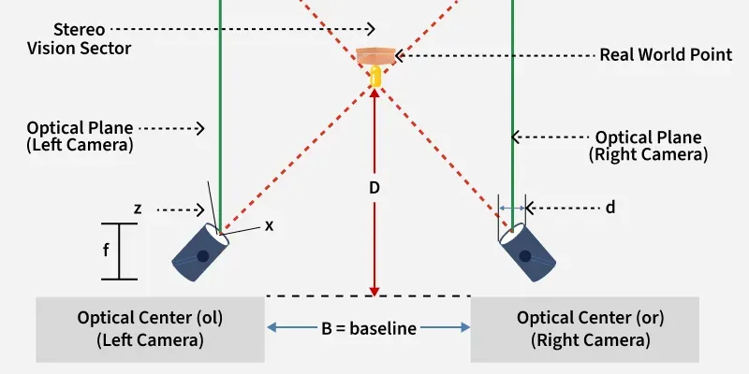
Figuur 1 (geeksforgeeks.org Stereo vision en depth estimation)

De afstand tussen de camera’s wordt de baseline genoemd. Hoe groter de baseline, hoe groter het verschil in waarnemingen van de beelden en hoe groter de gevoeligheid voor diepteverschil. Om ervoor te zorgen dat de camera’s niet constant gekalibreerd hoeven te worden, is het het beste om de camera’s op een vaste positie te zetten zodat de kalibratie alleen maar 1 keer hoeft te gebeuren. De keuze in baseline ligt aan verte waarin je de afstand wilt kunnen bepalen. Hoe
Het verschil in horizontale posities (x-coördinaten) tussen gelijkwaardige pixels van het object waarvan de afstand wordt bepaald wordt de disparity genoemd. Oftewel de horizontale afstand tussen het object in het linker beeld van de camera en het rechter beeld.
Daarnaast wordt er ook gekeken naar de focal length van de camera’s, dit is eigenlijk hoe ver ingezoomd de camera is. Een kleinere focal length is een breder beeld en een grotere is een smal beeld en dus meer ingezoomd. Als er wordt ingezoomd verschuift het object over meerdere pixels en wordt de disparity groter.

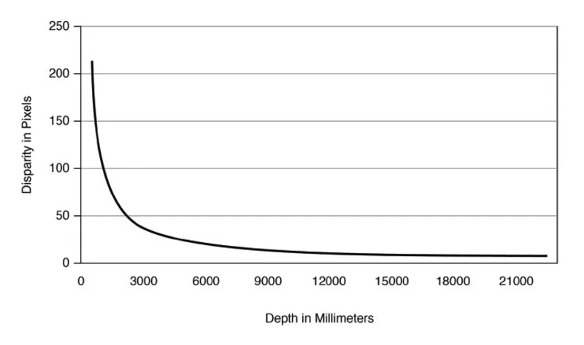
Figuur 2: Verhouding disparity met de afstand (techbriefs.com A guide to stereovision and 3D imaging)
Hiermee wordt de volgende formule formuleerd:
$$Z= \frac{B×f}{d}$$
$$d=x_{links}-x_{rechts}$$
Waar:
- $Z$ = Diepte/afstand
- $B$ = baseline in centimers
- $f$ = focal length (brandpuntafstand) in pixels
- $d$ = disparity in pixels

Kalibratie

Een camera projecteert driedimensionale punten uit de echte wereld op een tweedimensionaal beeldvlak. Deze projectie is echter afhankelijk van zowel de interne eigenschappen van de camera als van de positie en oriëntatie van de camera in de ruimte. Het proces waarbij deze eigenschappen worden geschat, wordt aangeduid als camerakalibratie.

In het kader van stereovisie wordt onderscheid gemaakt tussen intrinsieke en extrinsieke parameters. Intrinsieke parameters beschrijven de interne beeldvorming van de camera, terwijl extrinsieke parameters de ruimtelijke relatie tussen camera’s onderling vastleggen. Een correcte kalibratie is cruciaal voor een betrouwbare diepte- en afstandsbepaling. Intrinsieke parameters beschrijven hoe een camera driedimensionale punten projecteert op het beeldvlak. Deze parameters zijn onafhankelijk van de positie en oriëntatie van de camera in de wereld.
Het principal point is het punt in het beeldvlak waar de optische as van de camera het beeldvlak snijdt. In een ideaal cameramodel valt dit punt samen met het geometrische midden van het beeld. In de praktijk wijkt dit punt vaak af als gevolg van lens- en sensorplaatsing. Onnauwkeurige schatting van het principal point leidt tot systematische projectiefouten.

Reële cameralenzen vertonen afwijkingen ten opzichte van het ideale pinhole-model. Deze afwijkingen worden samengevat onder de term lensvervorming en bestaan voornamelijk uit radiale en tangentiële vervorming. Radiale vervorming veroorzaakt kromming van rechte lijnen, terwijl tangentiële vervorming ontstaat door een niet-perfecte uitlijning van lens en sensor. Correctie van deze vervormingen is noodzakelijk om geometrisch consistente projecties te verkrijgen. Hierbij wordt een driedimensionaal punt in de wereld:
$$X={(X,Y,Z)}^{T}$$
Geprojecteerd op een tweedimensionaal punt:
$$x={(x,y)}^{T}$$
Dit wordt omgezet naar homogene coordinaten:

$$s \left[\begin{matrix}x \\ y \\ 1\end{matrix}\right]=K \left[R t\right] \left[\begin{matrix}\begin{matrix}x \\ y \\ z\end{matrix} \\ 1\end{matrix}\right]$$
Waar:
- K = intrinsieke matrix
- R = rotatiematrix
- T = translatiematrix
- S = schaalfactor

Extrinsieke parameters beschrijven de positie en oriëntatie van de camera ten opzichte van een extern referentiestelsel. Deze parameters bestaan uit een rotatiematrix en een translatievector, die samen de ruimtelijke relatie tussen de camera en het referentiekader vastleggen.

Bij een stereosysteem beschrijven de extrinsieke parameters de relatieve pose van de rechtercamera ten opzichte van de linker camera. De translatiecomponent omvat hierbij de baseline. Zelfs kleine afwijkingen in de geschatte extrinsieke parameters kunnen leiden tot aanzienlijke fouten in de gereconstrueerde diepte.

Camerakalibratie vereist een referentieobject met bekende geometrie. In dit project wordt gebruikgemaakt van een schaakbordpatroon, bestaande uit regelmatig verdeelde hoekpunten met bekende onderlinge afstanden. Het patroon wordt in meerdere posities en oriëntaties ten opzichte van de camera’s waargenomen.

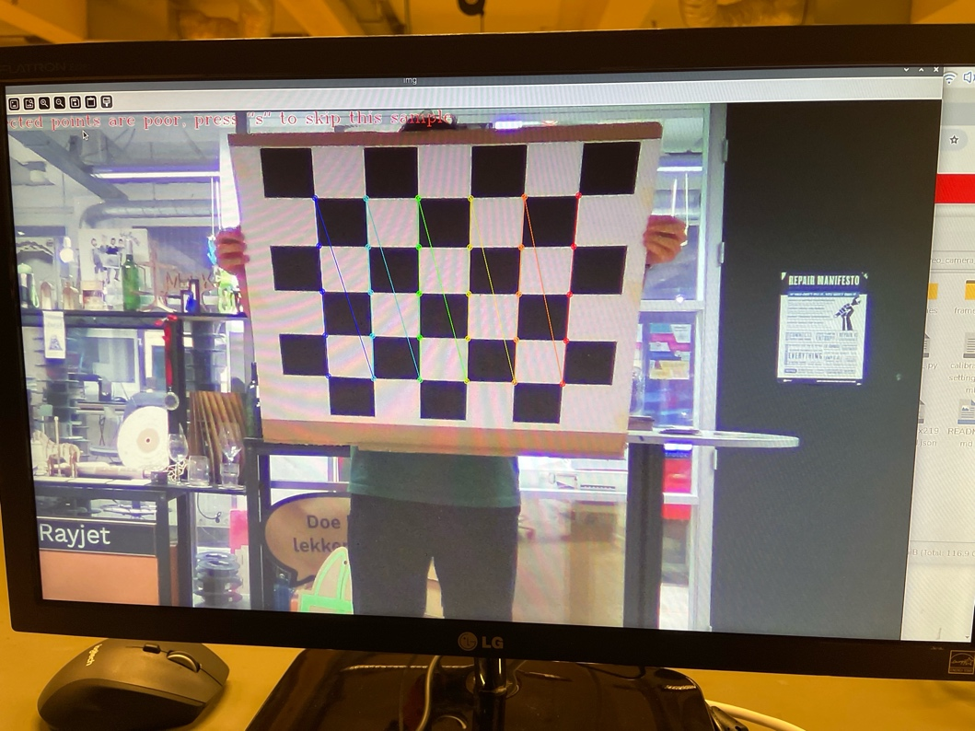
Figuur 3: Kalibratie schaakboordpatroon

Door de bekende 3D-coördinaten van de schaakbordpunten te koppelen aan hun 2D-projecties in het beeld, kan een optimalisatieprobleem worden geformuleerd. Hierbij worden de intrinsieke parameters geschat zodanig dat de reprojection error, gedefinieerd als het verschil tussen gemeten en geprojecteerde beeldpunten, wordt geminimaliseerd. Na afzonderlijke kalibratie van beide camera’s wordt een stereo-kalibratie uitgevoerd. Tijdens deze stap worden de extrinsieke parameters tussen de twee camera’s geschat, waarbij de intrinsieke parameters vast worden gehouden. Dit resulteert in een consistente beschrijving van het stereosysteem, inclusief rotatie, translatie en epipolaire geometrie.

Ondanks een correcte kalibratie zijn de beelden van beide camera’s doorgaans niet zodanig uitgelijnd dat corresponderende punten op dezelfde beeldrij liggen. Beeldrectificatie transformeert beide beelden naar een nieuw coördinatenstelsel waarin de epipolaire lijnen horizontaal en parallel lopen. Deze stap vereenvoudigt het corresponderen van punten tot een eendimensionaal zoekprobleem en vormt een essentiële voorwaarde voor een robuuste disparityberekening.

Bronvermelding
GeeksforGeeks. (2025, 30 juli). Stereo Vision and Depth Estimation. GeeksforGeeks. https://www.geeksforgeeks.org/computer-vision/stereo-vision-and-depth-estimation/

SAE Media Group. (2018, 5 november). A Guide to Stereovision and 3D Imaging. Tech Briefs. https://www.techbriefs.com/component/content/article/14925-a-guide-to-stereovision-and-3d-imaging/

Lambert, J. (z.d.). Stereo and Disparity | John Lambert. https://johnwlambert.github.io/stereo/

